Tabla de contenido
1 CM_datos 2
1.1 SAU 2
1.2 TMO () 3
2 Gaur goizean nola ireki degu zerbitzua 3
2.1 Korreoa deitu@justizia: 4 3
2.2 Korreo INTERCAU: 0 3
2.1 Korreo SAP: 2 3
2.2 Kasuak Snown gure teilatuan 0 + tasks () 4
2.1 EN ESPERA 4
2.2 Avantius 4
2.3 Service desk.Seguimiento Soportes – persona cierre servicio 5
2.4 INTERCAUS 6
3 zerbitzu antolakuntza 6
3.1 2023 INZIDENTZIAK 6
4 implantazioak. gestión del cambio 9
Snow 9
DICIREG 10
Okta - VLex 11
plan de acogida 11
NUEVA VERSIÓN AVANTIUS - FORMULARIO A TRAVE´S DE AVANTIUS 11
Punto de Acceso Seguro 12
FLEXXIBLE 12
4.1 Nola antolatu dugu zerbitzua 13
5 TEMAS PENDIENTES 14
5.1 internas 14
5.2 Ejie 14
5.1 JUSTIZIA 15
6 ESCUCHA en sala 15

CM_datos

SAU
Fecha | 13/10/2025
Observaciones | - Datos BI Proyectos Ejie
SAU MES 86.83% NDS
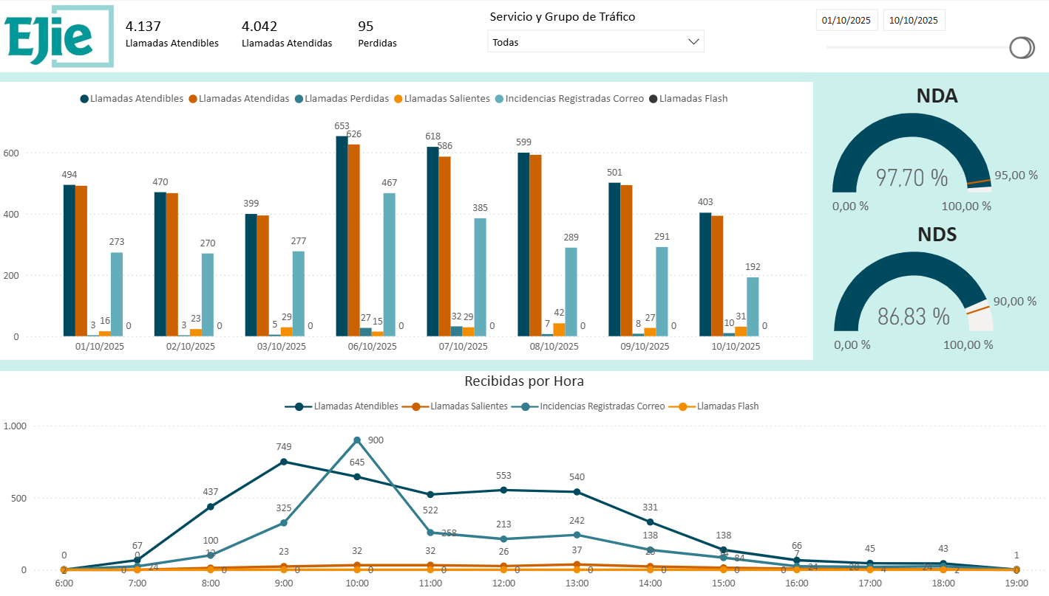
DEITU MES |  | SAP MES
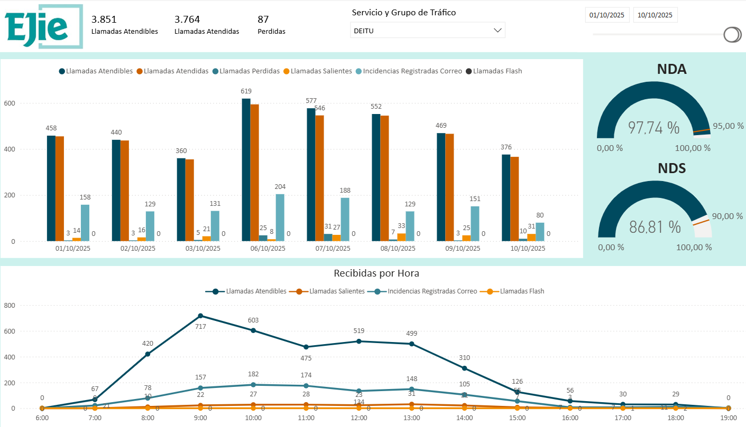 |  | 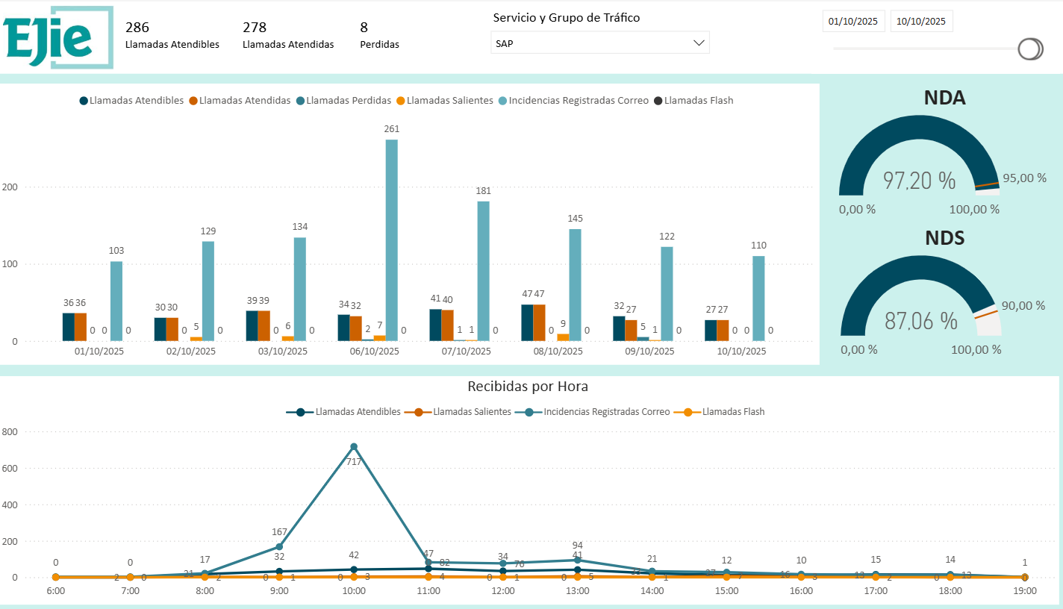
DEITU- DÍA ANTERIOR 10/10/2025 |  | SAP- DÍA ANTERIOR 10/10/2025
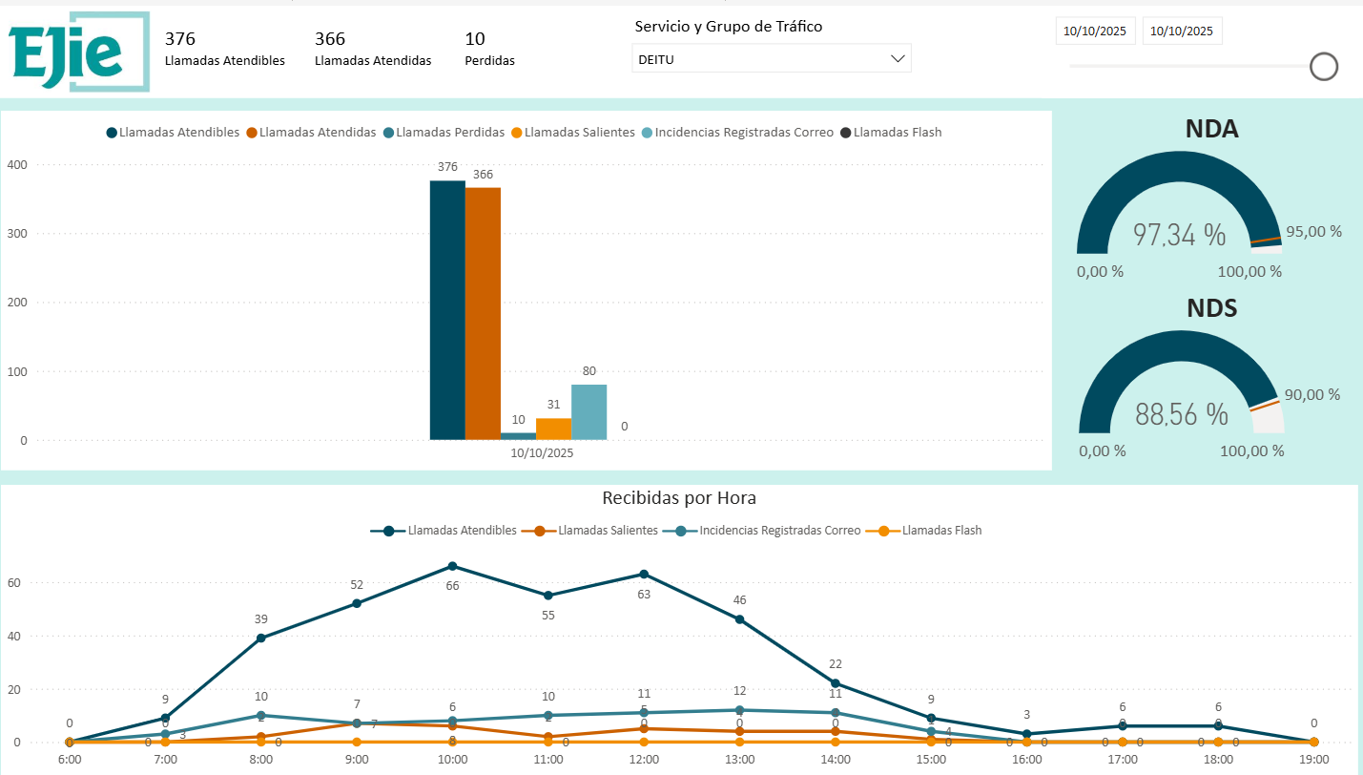 |  | 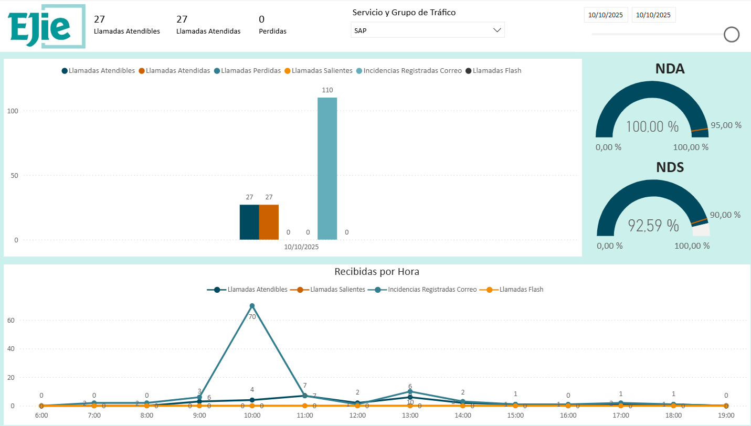
- Se cumple NDS |  | - NO Se cumple NDS

TMO ()

MES | 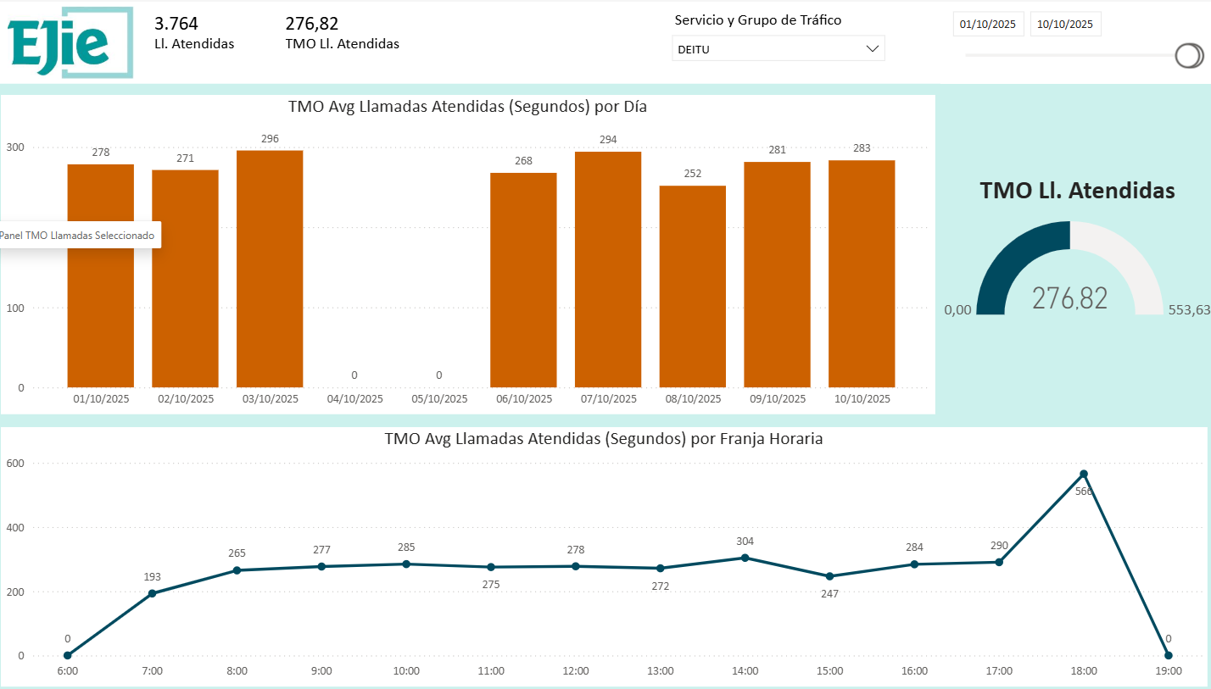 | 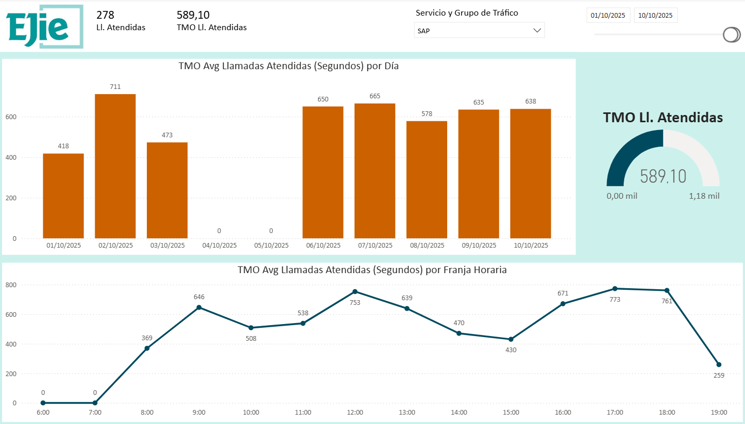
 | DEITU: 4 minutos y 61 segundos. | SAP: 9 minutos y 81 segundos
10/10/2025 | 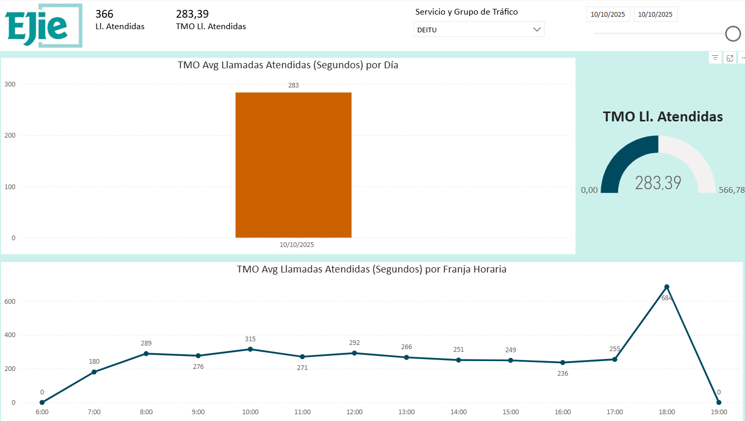 | 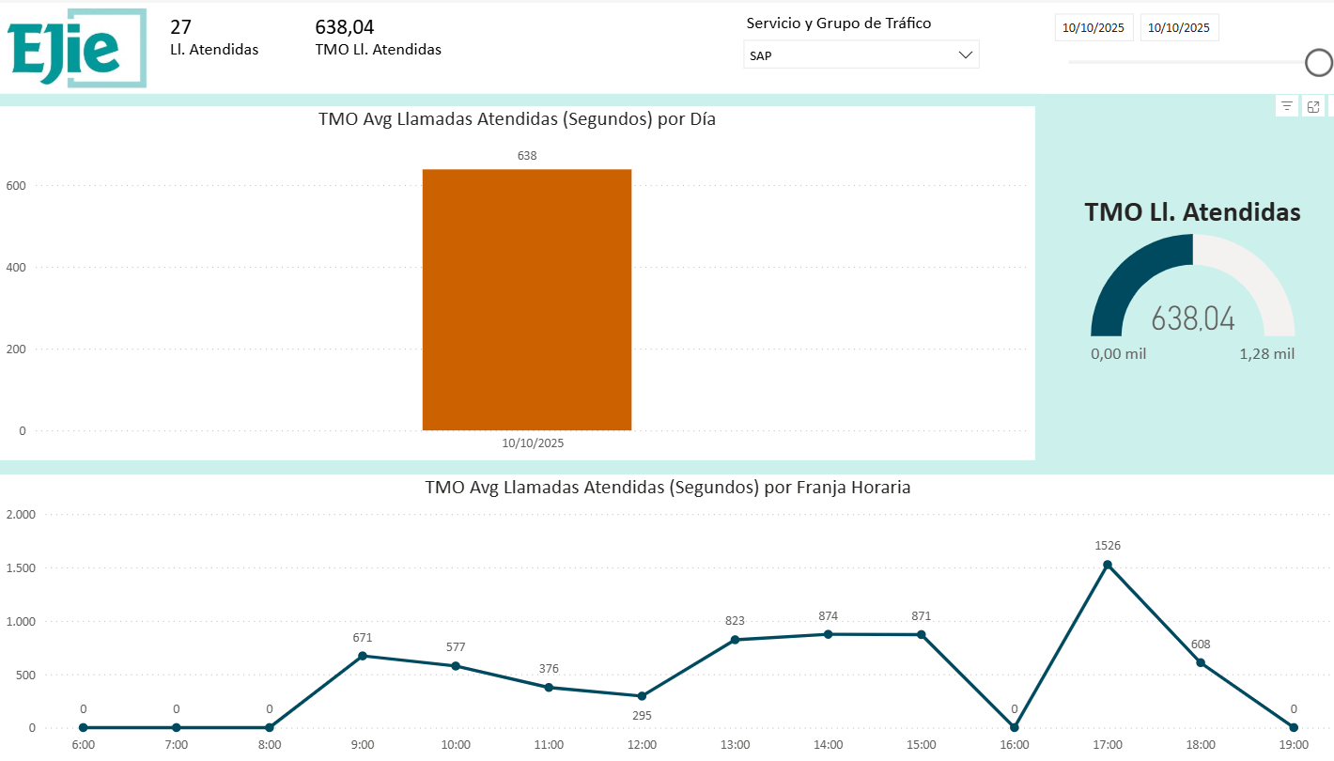
 | DEITU: 4 minutos y 72 segundos. | SAP: 10 minutos y 63 segundos

Gaur goizean nola ireki degu zerbitzua

Korreoa deitu@justizia: 4
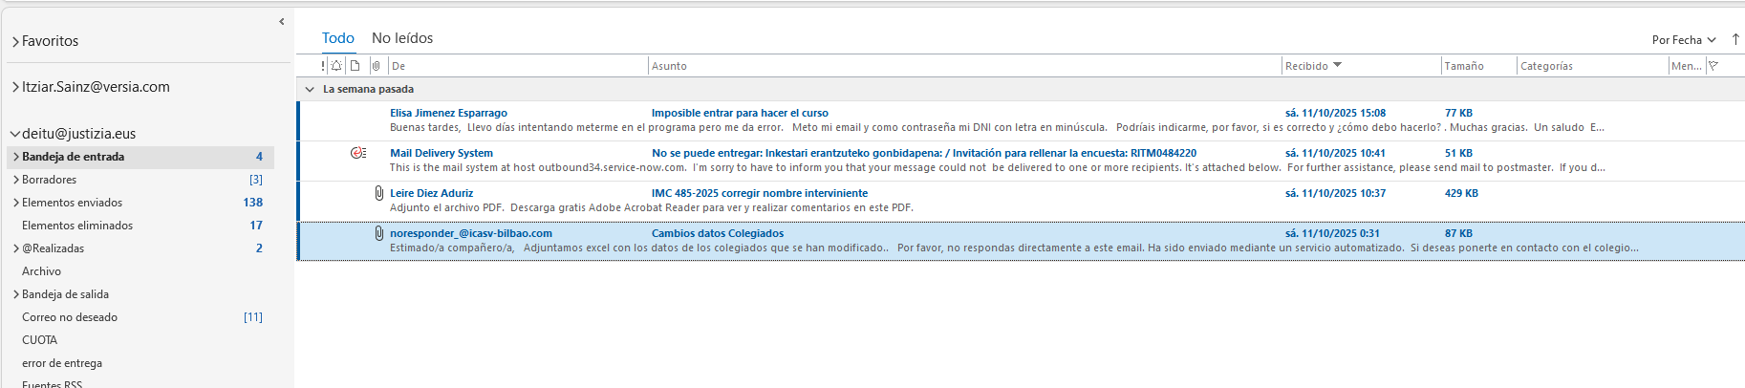

Korreo INTERCAU: 0
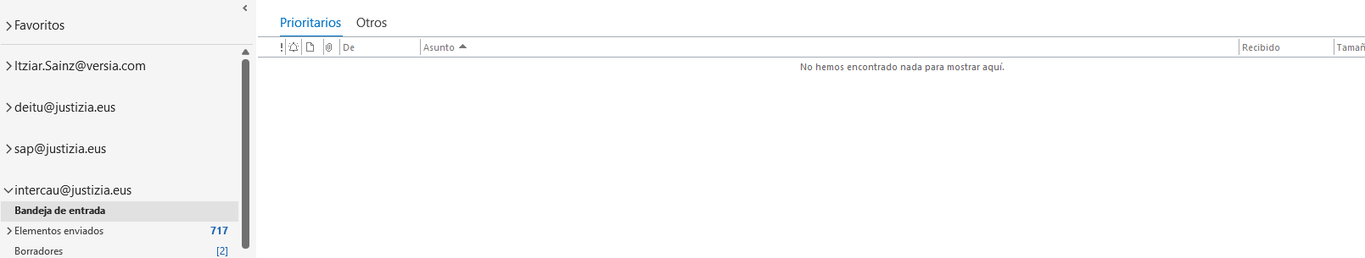

Korreo SAP: 2

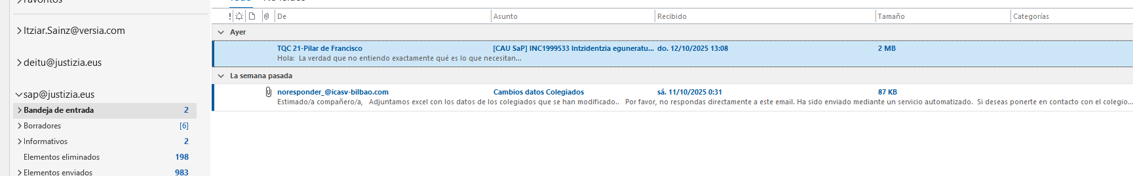

Kasuak Snown gure teilatuan 0 + tasks ()
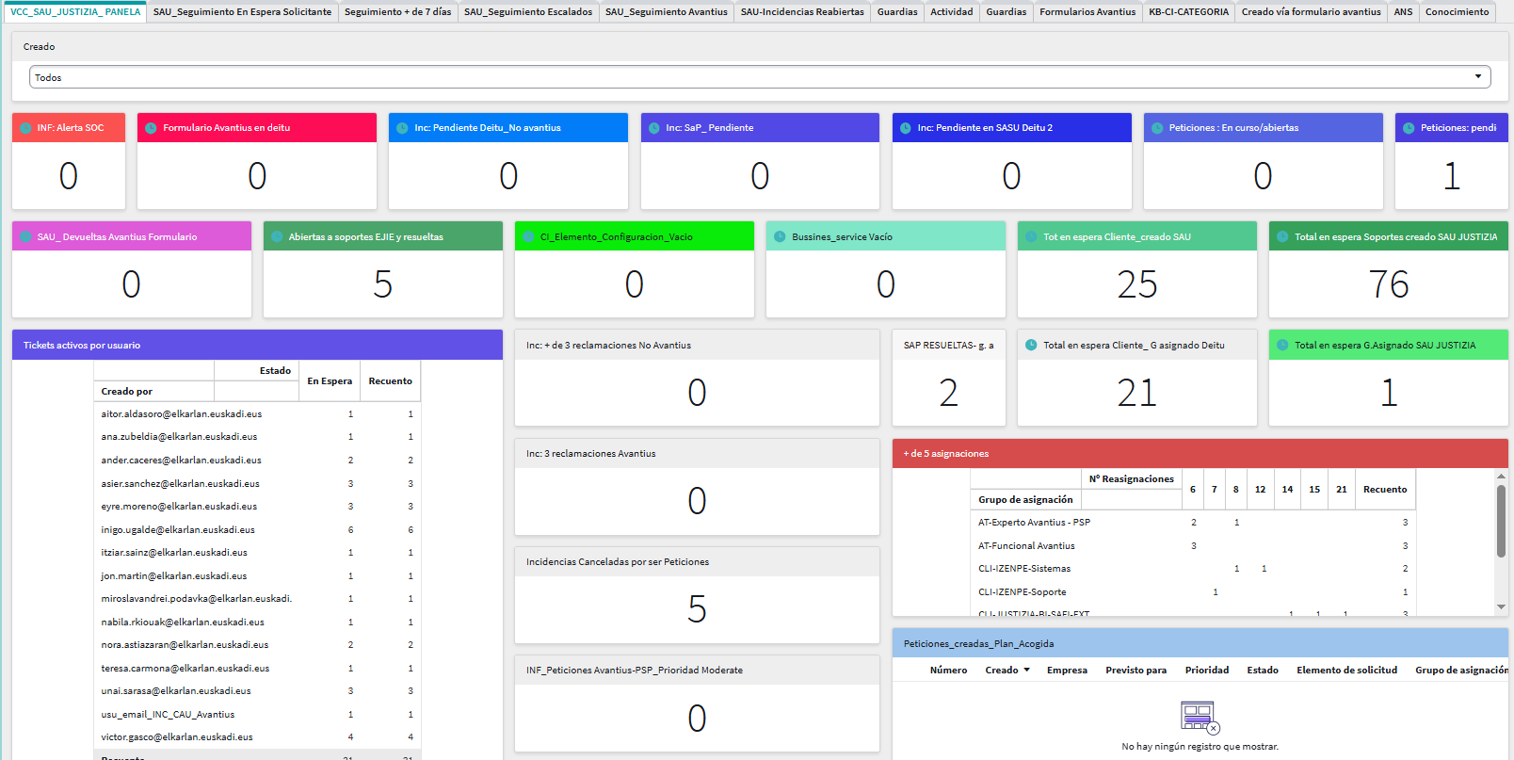

EN ESPERA
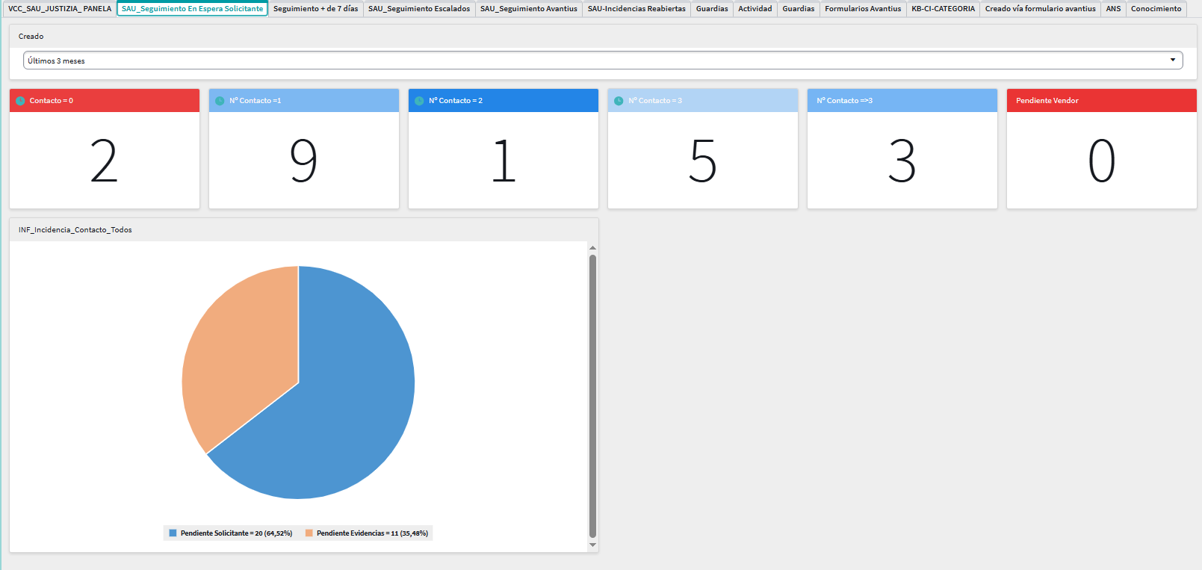

Avantius

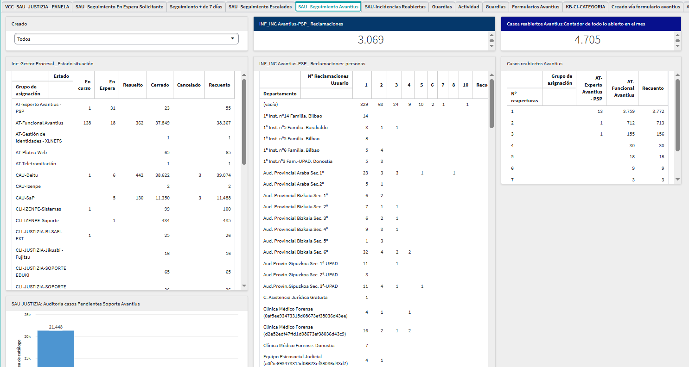

Service desk.Seguimiento Soportes – persona cierre servicio
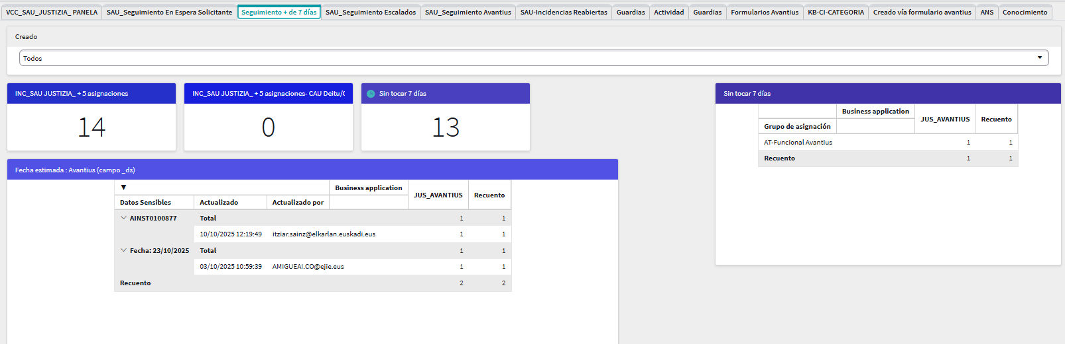

INTERCAUS
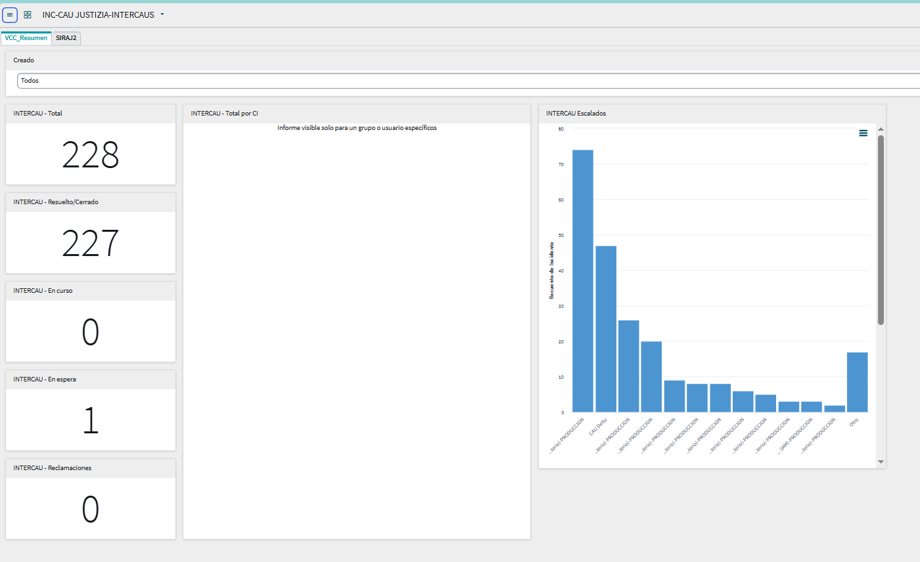

zerbitzu antolakuntza

2023 INZIDENTZIAK

ZERBITZUA | INZIDENTZIAK | EKINTZAMOTA
 | 01/06/2023 Estar con el equipo para las dudas que surjan con Cis y Nuevas categorías | BARNE
 | 01/06/2023 Formación Hodei pdte , comenzar de nuevo lunes 05/06/2023 | BARNE
SAU | 02/06/2023 Abierta grave INC0384751Error al firmar en PSP/Avantius | GRAVE
 | 05/06/2023 Abierta grave INC0385733 problemas con la pasarela.
 | 05/06/2023 Abierta grave INC0387471 No podían firmar, descargar notificaciones
 |  | BARNE
SASUDEITU2 | 04/09/2023 Reunión a las 9 para automatización de altas de EJIE con Silvia Cantera:  - Se quita del formulario la opción de acceso a ficheros ya que no se usa.  - Se quita en la petición el acceso a Sharepoint Jdoku  - JIRA: En la petición de SNOW se añadirá una lista desplegable para que el peticionario seleccione qué permiso de Jira se le va a dar.  - - Si hay que dar el permiso:  o Se añade al usuario al grupo de Jira  o Se crea un objeto de AD de tipo CONTACTO y se añade al grupo de JIRA.  - Cuando lo automaticen nos convocaran a próxima reunión para ver que nos parece. | SASUEJIE
 | 04/09/2023 Nagore Larrañaga solicita datos de inc de Remedy y consulta sobre teams con Iñigo acerca de implantar O365 en pueblos pequeños | TAREA SIJ

implantazioak. gestión del cambio

Proyecto | Descripción
EPAIDIGITALA | “Resumen”:  16/01/2023 Barakaldo  - Todos van a usar la cuenta de correo: epaidigitala.barakaldo@justizia.eus  - Agente va a sala a Ikusbi , abre Outlook y tiene que tener configurado correo de Epaidigitala ( nos llamará a Deitu para configurar)  - Abrir Webex  - Abrir ikusbi y Parametrizar  - Importante Ser Coorganizador  - Solo busca a mes vista  - Nos pasaran las guías rápidas que van a tener los usuarios en Sala  - Las incidencias las recogeremos nosotros, sino podemos ayudar irán a S.Experto o a Soporte Puesto, pero Maria Boveda nos dirá directrices | IMPLANTADO EN:  •BARAKALDO  •BALMASEDA  •VITORIA  •GERNIKA  •DURANGO  •DONOSTIA  •TOLOSA  •EIBAR  •AMURRIO (01/12/23)  • BILBAO ( 11/12/23 comienzan las formaciones)  * AZPEITIA (Formación, primera semana de Enero)  * BERGARA (Formación 26/01/2023)  * IRUN (Hoy estaré con ellos y espero sacar fecha para formaciones, pero será enero)  *GETXO (El viernes estaré con ellos y espero sacar fecha para formaciones, pero será enero)
 | 05/07/2023 | Formazioa SAU ZERBITZU GUZIA
Snow  - 04/01/2022 | Nuevo Formulario  Se solicita a Ejie el campo External id. NOS DICEN QUE PONGAMOS EN BREVE DESCRIPCIÓN LO PONGAMOS ENTRE CORCHETES  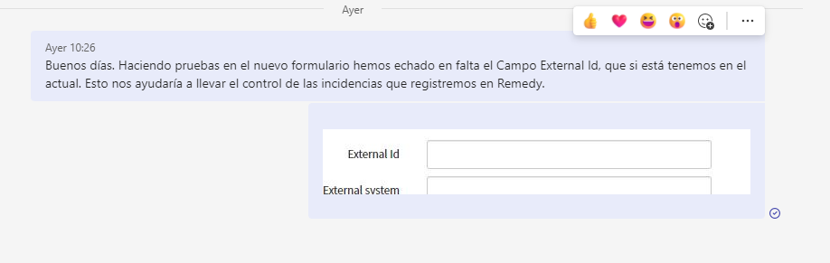
- 05/01/2023

Se comprueba en Snow (Producción) que si los usuarios responden al correo de apertura de incidencia toda la información se carga de forma Automática en la Incidencia. El estado de la incidencia queda en Curso asignada al CAU que la abre. INC0259918. Si estaba en soporte … la tenemos que volver a escalarla? . no sería mejor establecer un subestado de actualizado por usuario? Lo hemos comentado con ejie?



Miércoles 22/02/23

Subida a pro que al realizar cambios de usuarios se asignen a SASU Deitu 2
Subida a Pro que aparezca el campo de Grupo de Apertura

Martes 28/02/23

Las incidencias y peticiones llega un correo a Nombre de Deitu en vez de IT Batera , cuando el Grupo de Apertura es Deitu, tanto de apertura como de cierre . Antes era IT Batera

Ejemplo:
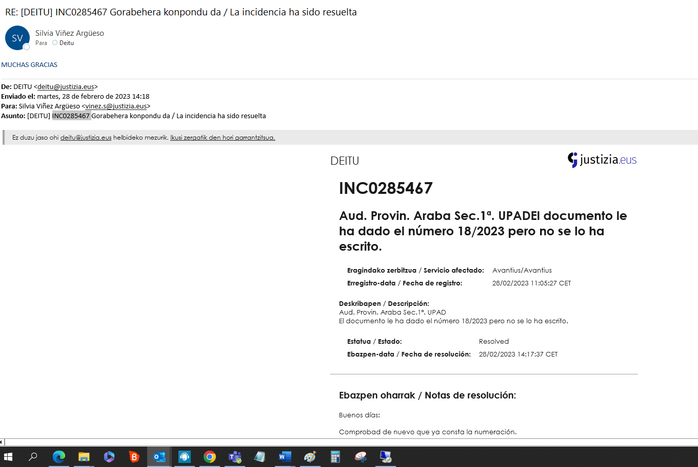

DICIREG | Tal y como hemos comentado, hay que poner a los usuarios de los Juzgados de Paz el icono del Outlook que lo hemos dado de alta en Mis aplicaciones de la Intranet. El código para darlo de alta es outlook.  Como también debemos desasignar la aplicación a los RC y los Juzgados de Paz de registrocivil aprovecharemos para machacar una por otra en el caso de los Juzgados de Paz y en el caso de los RC quitar la aplicación, utilizando los códigos de órganos de los Excel adjuntos.  Vamos a cambiar a todos los juzgados de paz la aplicación:  cn=registrocivil,cn=aplicaciones,cn=justicia,cn=gobierno-vasco,dc=org  por:  cn=outlook,cn=aplicaciones,cn=justicia,cn=gobierno-vasco,dc=org  Y a los RC les quitaremos:  cn=registrocivil,cn=aplicaciones,cn=justicia,cn=gobierno-vasco,dc=org  Cualquier duda comentamos | Tarea
Okta - VLex | Se ha llevado a cabo la implantación de la aplicación Vlex al resto de usuarios de Justizia que no la tenían (hasta ahora estaban dados de alta los que tienen equipos de movilidad (Jueces, Fiscales, Letrados, médicos, Traductores).  Asignarles Vlex implica darles de alta en Okta  Ahora se les ha dado a la EAT, Gestores, Tramitadores y Auxilio Judiciales en base al siguiente calendario:  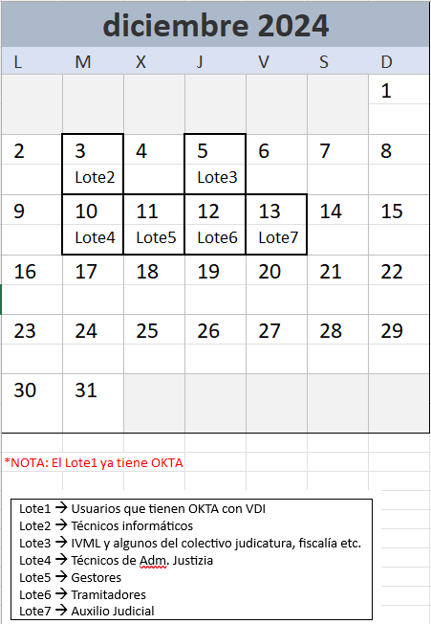 | Tarea: en lo sucesivo, a todo usuario dado de alta o reincorporado, hay que asignarle aplicación Okta desde ZBat
plan de acogida | En Febrero se pone en marcha el Plan de Acogida a los Usuarios de Justizia.  En principio está preparada la documentación:  - Vídeo de acogida digital  - Manual de acogida en PDF  - La información del manual se encuentra colgada en la intranet en diferentes secciones, se accede desde Personas-Es tu primer día? Manual de acogida  - Tríptico de acogida  - Correo para que Deitu envíe a las nuevas altas (en borradores de Deitu). | Tarea: A partir de la puesta en marcha, a los Gestores, Tramitadores y Auxilios cuando toman posesión en una nueva plaza se les dará acceso al Plan de Acogida.  Se les mandará un correo de bienvenida al plan, la EAT les dará un Tríptico y se les dará de alta en el curso de JustiziaGela y se hará seguimiento por parte de SAFI
NUEVA VERSIÓN AVANTIUS - FORMULARIO A TRAVE´S DE AVANTIUS | Parada planificado para el 22 /01 para implantar la nueva versión incorporando la gestión formularios vía ayuda soporte.  El 23 empezamos a recibir formularios integrados en snow no vía correo como se indica en el formación.  Detectamos errores, que limpiando temporales se solventan, otros errores son por cambio de forma de operar ejemplo carpetillas etc.  Se crean contadores específicos para la gestión en el panel operativo y una pestaña más en nuestros paneles para el control del servicio.  Nos empiezan a devolver los casos pidiendo pantallazos y reportamos a EJIE- Susana ella lo plantea en el comité de implantación y la directriz es que Avantius con la herramienta implantada recoge la información lo escala y nosotros les envíamos .. son ellos los que tienen que garantizar que los datos mínimos se formalicen | Formación en la intranet de justizia.
Punto de Acceso Seguro | El CTAGE a partir de la puesta en marcha derivará a Deitu las solicitudes de Acceso como Punto Seguro. | Tarea: las solicitudes llegarán por correo. El 27/02/2025 tenemos una primera reunión donde nos explicarán los pasos a seguir
FLEXXIBLE | Herramienta Flexxible.  Es una herramienta de Monitorización y mejora en la experiencia del usuario.  - Permite medir diferentes parámetros del puesto  Rendimiento  - Consumo  - Tiempos de Arranque  - Aplicaciones (qué, cuantas, ...)  - Permite mejorar la resolución de incidencia en 1 nivel  - Permite lanzar Avisos (tipo PopUp) a los equipos de usuarios  El calendario de instalación de la herramienta en los equipos va hasta el 10 de mayo de 2025, por lo que en dos meses ya estará instalado y remitiendo información.  Nagore comenta que los SAFI también tienen que participar ...  quedamos en que nos convocará a una próxima reunión | Plantean reuniones periódicas para hacer estudios de necesidades, configuración e implementación de procesos automáticos/semi automáticos correctivos

Nola antolatu dugu zerbitzua

Tarea | Hora inicio | Hora fin | Recurso asignado | Observaciones
Coordinación
Egunerokoa
Extraer datos remedy
Conducción del servicio
Gestión correo coordinación
Gestión calendario
Gestión de sala: dudas, escucha, paseo por los puestos, formación
Peticiones de cliente
Equipo
Deitu2
Correo deitu
Correo averias
Paneles contadores snow
Teams Graves
Tareas del día

TEMAS PENDIENTES

internas
Octubre 2025

Tarea | Fecha | Descripción | Participantes | Estado
[Justizia] Proyecto de Integracion OKTA - Seguimiento | 01/10/2025  10:30 H a 11:30 H | Punto de control quincenal para la definición y puesta en marcha de la integración de OKTA en Justizia. | Silvia Cantera, EJIE SASU  Javier Sainz, EJIE Server  Aitor Landa, EJIE Gestor Confianza  Minerva Alonso, EJIE Gestor Confianza  Carlos Labiano, Cistec Sop-IDaas  Iván Uterga, Cistec Sop-IDaas  Nagore Larrañaga, SIJ  Berna Del Prado, SIJ | Realizado
[EJIE] Procedimiento Nevera | 01/10/2025 | Actualización procedimiento Nevera V4 - Nuevos requirimientos | jaime.cifuentes, nttdata  Susana Santa Cruz, EJIE SASU  Itxaso Garcia, EJIE SASU  Edurne Martinez, EJIE SASU  Lucia Esteban, EJIE SASU  Andrea Monero EJIE SASU  Larraitz Tejeria, Versia  Itziar Sainz, Versia  Iñigo Ugalde, Versia | Realizado
[Justizia] Proyecto EpaiBar | 01/10/2025 | Solicitud de Apertura de Incidencia por errores en conexión con Remote Desktop de Elhuyar | Nagore Larrañaga, SIJ | Realizado
[Justizia] Proyecto de Integracion OKTA - Lotes | 02/10/2025  11:30 H a 12:30 H | definición de Lotes y puesta en marcha de la integración de OKTA en Justizia. Lote 1 | Silvia Cantera, EJIE SASU  Javier Sainz, EJIE Server  Aitor Landa, EJIE Gestor Confianza  Minerva Alonso, EJIE Gestor Confianza  Carlos Labiano, Cistec Sop-IDaas  Iván Uterga, Cistec Sop-IDaas  Nagore Larrañaga, SIJ  Berna Del Prado, SIJ  Iñigo Ugalde, Versia | Realizado
[Justizia] Proyecto JustiziaIkusBi | 02/10/2025 | Solicitud de consulta de equipos Inhabilitados de JustiziaIkusBi en AD de justizia | Nagore Larrañaga, SIJ | Realizado
[EJIE] | 02/10/2025 | Reu Kbs SAP | Jaime Cifuentes, Iñigo Ugalde, Larraitz Tejeria e Itziar Sainz | Realizado
JUSTIZIA | 06/10/2025 | [JUSTIZIA] Oficina Justicia Leioa se migra a la red de justizia.eus  Acciones a realizar:  1.- Acceso a windows con usuario de justizia  2.- Acceso a Avantius directamente (sin usar la VDI) para ello:  2.1.- Se añade el Grupo de Seguridad Avantius Bizkaia al Grupo 480694054 Leioa  2.2.- Se añade la Aplicación Avantius a las aplicaciones de la Intranet del Grupo 480694054  2.3.- Se comprueba que todos los usuarios están dados de alta en Avantius en la OJM de Leioa con los cargos correspondientes.  3.- Se Migran los usuarios de 480694054 a O365  3.1.- Se instalará el FastPass en los equipos de los usuarios  3.2.- Se añade a los usuarios a la aplicación VLEX para que tengan usuario Okta  3.3.- (en caso de que tengan problemas con la configuración FastPass se les añadiría al grupo de seguridad de los Agentes)  4.- Cuando se haya comprobado que todo va Ok, que quitará la pertenencia de dichos usuarios a la aplicación Horizon/VDI  5.- Se crean las carpetas personales de los usuarios  6.- Se crea carpeta Compartida para órgano Judicial  7.- Se solicita migración buzón genérico de órgano a Shared OnLine | Nagore Larrañaga  Iñigo Ugalde | realizado
[EJIE] | 7/10/2025  12:00 H a 13:00 H | Reunión Flexxible | Esti, Unia Portilla, Javier Rodriguez, Larraitz , Iñigo e Itziar Sainz , | Realizado
JUSTIZIA - O365 en Okta para Lotes | 07/10/2025  11:30 H a 12:00 H | Reunión para Carga de Usuarios Lote 2 en Okta | Silvia Cantera, EJIE SASU  Javier Sainz, EJIE Server  Aitor Landa, EJIE Gestor Confianza  Minerva Alonso, EJIE Gestor Confianza  Carlos Labiano, Cistec Sop-IDaas  Iván Uterga, Cistec Sop-IDaas  Nagore Larrañaga, SIJ  Berna Del Prado, SIJ  Iñigo Ugalde, Versia
[EJIE] | 7/10/2025 | Reunión seguimiento | Ejie (Itxaso) ,Lote 2 y Larraitz, Iñigo e Itziar | Realizado
[EJIE] | 07/10/2025  16:50 a 17:15 | Reu descarga kbs desde pasarela | Raúl Oliva e Itziar Sainz | Realizado
[EJIE] | 08/10/2025 11:11:30 | Reu descarga kbs desde pasarela | Raúl Oliva e Itziar Sainz | Realizado
[EJIE] | 08/10/2025  9-10:30 de 13 a 14:00 | Reu con Sergio Ampudia se SASU desde el día 01/10 varios safis no acceden correctamente a SN | Sergio Ampudia e iztiar Sainz | Realizado
[EJIE] | 08/10/2025  14:00-14:30 | Reu para solicitar actualizar KB, CAU_GU_04_DEITU_NOMENCLATURA_EQUIPOS_JUSTIZIA con versión v3. Se actualiza, a la espera de ver si mañana sube a PRO | Nagore Larrañaga e Itziar sainz | Realizado
[Justizia] | 08/10/2025 | Peticiones ampliación espacio almacenamiento | Nagore Larrañaga  Iñigo Ugalde | Realizado
JUSTIZIA - O365 en Okta para Lotes | 09/10/2025  11:30 H a 12:00 H | Reunión para Carga de Usuarios Lote 3 en Okta | Silvia Cantera, EJIE SASU  Javier Sainz, EJIE Server  Aitor Landa, EJIE Gestor Confianza  Minerva Alonso, EJIE Gestor Confianza  Carlos Labiano, Cistec Sop-IDaas  Iván Uterga, Cistec Sop-IDaas  Nagore Larrañaga, SIJ  Berna Del Prado, SIJ  Iñigo Ugalde, Versia | Realizado
[EJIE] | 10/10/2025  13:00 – 14:00 | Reu Nevera, solicita pongamos estados “satisfecho, neutral …” , dudas varias | Andrea Moreno e Itziar Sainz | Realizado
[EJIE] | 10/10/2025  12:00 H a 13:00 H | Reunión Flexxible.  Añadir microservicio para sincronizar la hora de Windows | Esti, Unia Portilla, Javier Rodriguez, Larraitz , Iñigo e Itziar Sainz , | Realizado
[EJIE] | 10/10/2025  10:00-11:00 | Reu Kbs SAP | Jaime Cifuentes, Iñigo Ugalde, Larraitz Tejeria e Itziar Sainz | Realizado
[EJIE] | 13/10/2025  09:00-10:00 | Reu Okta | Itziar Crespo e Itziar Sainz | Realizado
JUSTIZIA - O365 en Okta para Lotes | 14/10/2025  09:30 H a 10:00 H | Reunión para revisión casuísticas errores en Usuarios Lote 3 en Okta  - Usuarios con Okta FastPass instalado  - Usuarios No sincronizados  - Usuarios con Okta desactualizado | Silvia Cantera, EJIE SASU  Javier Sainz, EJIE Server  Aitor Landa, EJIE Gestor Confianza  Minerva Alonso, EJIE Gestor Confianza  Carlos Labiano, Cistec Sop-IDaas  Iván Uterga, Cistec Sop-IDaas  Nagore Larrañaga, SIJ  Berna Del Prado, SIJ  Iñigo Ugalde, Versia | Realizado
JUSTIZIA - O365 en Okta para Lotes | 14/10/2025  11:30 H a 12:00 H | Reunión para Carga de Usuarios Lote 4 en Okta | Silvia Cantera, EJIE SASU  Javier Sainz, EJIE Server  Aitor Landa, EJIE Gestor Confianza  Minerva Alonso, EJIE Gestor Confianza  Carlos Labiano, Cistec Sop-IDaas  Iván Uterga, Cistec Sop-IDaas  Nagore Larrañaga, SIJ  Berna Del Prado, SIJ  Iñigo Ugalde, Versia | Realizado
[EJIE] | 14/10/2025 | Reunión seguimiento | Ejie (Susana, Edurne . Andrea e Itxaso) ,Lote 2 y Larraitz, Iñigo e Itziar | Realizado
[EJIE] | 14/10/2025 | Reunión Kbs, se modifica y publica KB0028718 (CAU_GU_04_DEITU_NOMENCLATURA_EQUIPOS_JUSTIZIA) .  Se informa a Nagore Larrañaga | Ana maría Lopez Ortega, Itziar Sainz | Realizado
[EJIE] | 15/10/2025  13:00-14:00 | Reunión Kbs, se crea Excel | Ana maría Lopez Ortega, Itziar Sainz | Realizado
[JUSTIZIA][PUESTO] | 15/10/2025 9:30 H 11:30 H | [JUSTIZIA][PUESTO] - Reunión mensual seguimiento | Silvia Cantera, EJIE SASU  Ivan Ontoria EJIE Puesto  Gustavo Alday, EJIE Elkarlan  Endika Ezpeleta, O365 Teknei  Nagore Larrañaga, SIJ  Berna Del Prado, SIJ  Iñigo Ugalde, Versia
JUSTIZIA - O365 en Okta para Lotes | 16/10/2025  11:30 H a 12:00 H | Reunión para Carga de Usuarios Lote 5 en Okta | Silvia Cantera, EJIE SASU  Javier Sainz, EJIE Server  Aitor Landa, EJIE Gestor Confianza  Minerva Alonso, EJIE Gestor Confianza  Carlos Labiano, Cistec Sop-IDaas  Iván Uterga, Cistec Sop-IDaas  Nagore Larrañaga, SIJ  Berna Del Prado, SIJ  Iñigo Ugalde, Versia | Realizado
[EJIE] | 21/10/2025  10:00-10:20 | Reunión Incidencia Dinamización INC1989705 | GIG, Soporte Puesto, Seguridad e Itziar Sainz | Realizado
JUSTIZIA - O365 en Okta para Lotes | 21/10/2025  11:30 H a 12:00 H | Reunión para Carga de Usuarios Lote 6 en Okta | Silvia Cantera, EJIE SASU  Javier Sainz, EJIE Server  Aitor Landa, EJIE Gestor Confianza  Minerva Alonso, EJIE Gestor Confianza  Carlos Labiano, Cistec Sop-IDaas  Iván Uterga, Cistec Sop-IDaas  Nagore Larrañaga, SIJ  Berna Del Prado, SIJ  Iñigo Ugalde, Versia | Realizado
[EJIE] | 21/10/2025  12:00-13:00 | Reunión Flexxible | Esti, Unia Portilla, Javier Rodriguez, Itziar Sainz , | Realizado
[EJIE] | 21/10/2025  13:00-14:00 | Reunión seguimiento | Ejie (Edurne e Itxaso) ,Lote 2 y Larraitz, Iñigo e Itziar | Realizado
[Justizia] | 22/10/2025  13:00-13:30 | Revisar Tareas / Peticiones a realizar al incorporar OJM ala Red de Justizia | Nagore Larrañaga, SIJ  Itziar Sainz | Realizado
[EJIE-JUSTIZIA] | 23/10/2025  13:00 H a 13:30 H | Reu establecer plan de migración de buzones genéricos OnPrem a Shared | Nagore Larrañaga, SIJ  Iñigo Ugalde | Realizado
JUSTIZIA - O365 en Okta para Lotes | 23/10/2025  11:30 H a 12:00 H | Reunión para Carga de Usuarios Lote 7 en Okta | Silvia Cantera, EJIE SASU  Javier Sainz, EJIE Server  Aitor Landa, EJIE Gestor Confianza  Minerva Alonso, EJIE Gestor Confianza  Carlos Labiano, Cistec Sop-IDaas  Iván Uterga, Cistec Sop-IDaas  Nagore Larrañaga, SIJ  Berna Del Prado, SIJ  Iñigo Ugalde, Versia | Realizado
[EJIE] | 23/10/2025  15:00-15:30 | Revisión KB | Ana maría Lopez Ortega, Itziar Sainz | Realizado
[EJIE] | 24/10/2025  10:00-11:00 | Reunión Revisión KB SAP | Andrea Moreno, Jaime Cifuentes, Iván Abanades, Iñigo Ugalde e Itziar Sainz. | Realizado
[EJIE-JUSTIZIA] | 24/10/2025  11:00-12:00 | Reunión Validación Operación Alta usuario interno justizia | Nagore Larrañaga, Maria Arminanzas , Miguel Iniesta, Iñigo Ugalde e Itziar Sainz | Realizado
[Justizia] | 24/10/2025  12:30-13:00 | Reunión por queja Deitu-ikusbi INC2064380 | Alvaro Soto ( Fujitsu) e Itziar Sainz | Se aceurda email común- Realizado
[EJIE-JUSTIZIA] | 24/10/2025  13:00 H a 13:30 H | Reu Revisión migración de buzones genéricos OnPrem a Shared OnLine | Nagore Larrañaga, SIJ  Iñigo Ugalde  Oscar Herran, EJIE  Gustavo Alday, EJIE | Realizado
JUSTIZIA - O365 en Okta para Lotes | 28/10/2025  11:30 H a 12:00 H | Reunión para Carga de Usuarios Lote 8 en Okta | Silvia Cantera, EJIE SASU  Javier Sainz, EJIE Server  Aitor Landa, EJIE Gestor Confianza  Minerva Alonso, EJIE Gestor Confianza  Carlos Labiano, Cistec Sop-IDaas  Iván Uterga, Cistec Sop-IDaas  Nagore Larrañaga, SIJ  Berna Del Prado, SIJ  Iñigo Ugalde, Versia | Realizado
[Justizia] | 28/10/2025 14:30- 15:00 | Llamada a Safis por inc enquistada INC2043817 17/10/25 | Itziar Sainz, Borja del Olmo ( SAFI) | Realizado
[EJIE] | 28/10/2025  13:00-14:00 | Reunión seguimiento | Ejie ( Lucia, Edurne e Itxaso) ,Lote 2 y Larraitz, Iñigo e Itziar | Realizado
[EJIE-JUSTIZIA] | 28/10/2025  14:00 H a 14:30 H | Reu Revisión y Validación migración de buzones genéricos OnPrem a Shared OnLine | Nagore Larrañaga, SIJ  Iñigo Ugalde  Oscar Herran, EJIE  Gustavo Alday, EJIE | Realizado
[EJIE] | 29/10/2025  12:30-13:30 | Revisar Kbs de Deitu | Ana maría Lopez Ortega, Itziar Sainz | Realizado
[JUSTIZIA] | 29/10/2025  12:00-12:30 | Reu teams para ayudarle a realizar petición de actualizar Auto firma en pasarles de PRE | Nagore Larrañaga, SIJ  Itziar Sainz | Realizado
[EJIE-JUSTIZIA] | 30/10/2025  09:00 H a 09:30 H | Reu Revisión y Validación migración de buzones genéricos OnPrem a Shared OnLine | Nagore Larrañaga, SIJ  Iñigo Ugalde  Oscar Herran, EJIE  Gustavo Alday, EJIE | Realizado
[EJIE] | 30/10/2025  9:30 a 9:45 | Reu GRAVE INC2078471 Red | Soporte ejie, red de acceso, eji, deitu | Realizado
[EJIE] | 31/10/2025  10:00-10:15 | Reunión Revisión KB SAP | Andrea Moreno, Lucia Esteban ,  Jaime Cifuentes, , Laraitz Tejeria e Itziar Sainz. | Realizado
[JUSTIZIA] | 31/10/2025  10:25-10:52 | Reu para localizar correos enviados a OJMs con información sobre acceso a Avantius | Nagore Larrañaga e Itziar Sainz | Realizado
[EJIE] | 31/10/2025  12:15-12:30 | Reu inc Dinamización INC1989705 | Iñaki Diaz, esti Gomez, Iratiz Zubiega GIG, Itziar Sainz | Realizado
[JUSTIZIA] | 31/10/2025  11:40-12:10 | 2025 [Autofirma] Reu con Olaia | Olaia Ibisate , soporte funcional e Itziar Sainz | Realizado

Noviembre
Tarea | Fecha | Descripción | Participantes | Estado
[EJIE] | 03/11/2025  11:30-12:30 | Reunión seguimiento | Ejie ( Andrea, Edurne e Itxaso) ,Lote 2 y Larraitz, Iñigo e Itziar | Realizado
[JUSTIZIA] | 03/11/2025  12:45-13:00 | Reu INC2085812. Carpetas de red de OJM Leioa | Nagore Larrañaga e Itziar Sainz | Realizado
[JUSTIZIA] | 04/11/2025  09:00-9:10 | Reu Posible Grave INC2087980 | Nagore Larrañaga e Itziar Sainz | Realizado
[EJIE] | 04/11/2025  10:00-10:25 | Reu INC2091525 SASU-OKTA | Sergio Ampudia e Itziar Sainz | Realizado
[EJIE-JUSTIZIA] | 04/11/2025  11:00 H a 12:00 H | O365+OKTA sesión de seguimiento | Nagore Larrañaga, SIJ  Berna Del Prado, SIJ  Iñigo Ugalde  Oscar Herran, EJIE  Gustavo Alday, EJIE | Realizado
[EJIE] | 04/11/2025  12:00-12:30 | Reunión Flexxible | Esti, Unai Portilla, Jon Ander Lopez Portugal, Ibon garcia,Javier Rodriguez, Iñaki Diaz de Arcaya, Julen Martinez e Itziar Sainz | Realizado
[EJIE-JUSTIZIA] | 04/11/2025  12:00-12:30 | Reu Revisión y Validación migración de buzones genéricos OnPrem a Shared OnLine | Nagore Larrañaga, SIJ  Berna Del Prado, SIJ  Iñigo Ugalde  Oscar Herran, EJIE  Gustavo Alday, EJIE | Realizado
[EJIE] | 04/11/2025  12:30-13:05 | Reu Grave INC2087980 | Esti, Unai Portilla, Jon Ander Lopez Portugal, Ibon garcia,Javier Rodriguez, Iñaki Diaz de Arcaya, Julen Martinez e Itziar Sainz | Realizado
[EJIE-JUSTIZIA] | 05/11/2025  12:00 H a 12:30 H | Reu Revisión y Validación migración de buzones genéricos OnPrem a Shared OnLine  Migración buzón & Okta  FiscaliaGuardia.Gipuzkoa@justizia.eus | Nagore Larrañaga, SIJ  Berna Del Prado, SIJ  Iñigo Ugalde  Oscar Herran, EJIE  Gustavo Alday, EJIE | Realizado
[EJIE] | 05/11/2025  8:30-09:45 | Reu inc grave INC2087980 | Ivan Ontoria e Itziar Sainz | Realizado
[EJIE] | 07/11/2025  10:00-11:00 | Reunión Revisión KB SAP | Susana, Andrea, Itxaso, Jaime, Iñigo e Itziar Sainz | Realizado
[EJIE] | 10/11/2025  11:30-12:30 | Reunión seguimiento | Ejie ( Lucia. Andrea, Edurne) ,Lote 2 y Larraitz, Iñigo e Itziar | Realizado
[EJIE-JUSTIZIA] | 10/11/2025  Desde las 13:00 H a 13:40 H | Reunión [OJM] Creación carpetas de red | Nagore Larrañaga, SIJ  Berna Del Prado, SIJ  Iñigo Ugalde  Ivan Ontoria, EJIE  Peru Urtiaga, inetum | Realizado
 | 11/11/2025 Desde las 10:00 H a 10:30 H | [Justizia] Proyecto de Integracion OKTA - Seguimiento | Silvia Cantera, EJIE SASU  Javier Sainz, EJIE Server  Aitor Landa, EJIE Gestor Confianza  Minerva Alonso, EJIE Gestor Confianza  Carlos Labiano, Cistec Sop-IDaas  Iván Uterga, Cistec Sop-IDaas  Nagore Larrañaga, SIJ  Berna Del Prado, SIJ  Iñigo Ugalde, Versia | Realizado
[INTERNA] | 11/11/2025  13:00-14:00 | Reunión con parte del equipo para explicar temas:  - Odigo Conexión desconexión  - Registro incidencias  - Acceso Oficina  - Horas excedentes, guardias y festivos  - Teletrabajo | Laraitz Tejeria, Asier, Victor, Aitor, Jon; Nora, Eduardo Merino, Itziar Yerobi, Ariane Bujanda e Itziar Sainz | Realizado
[EJIE] | 11/11/2025  14:00-15:00 | Reu automatización “Alta de Usuario Interno en AD Justizia” | Silvia Cantera, María Armiñanzas, Miguel Iniesta e Itziar Sainz | Realizado
[EJIE] | 11/11/2025  12:30-13:00 | Reu cumplimentación Hitos Ejie | Andrea Moreno e Itziar Sainz | Realizado
[EJIE] | 12/11/2025  11:00-12:00 | Reu seguimiento mensual | Susana, Itxaso, Edurne, Lucia, Andrea, Iñigo, Larraitz e Itziar Sainz | Realizado
[EJIE] | 14/11/2025  10:00-10:15 | Reunión Revisión KB SAP |  | Realizado
[EJIE-JUSTIZIA] | 17/11/2025  9:00 H a 10:00 H | Formación Office 365 para Justicia | Leire Rodriguez, SIJ  Jule Agirretxe, SIJ  Josu Gonzalez, EJIE  Gustavo Alday, EJIE  Mara Rodriguez, Ayesa  Joana Gezuraga, Ayesa  Iñigo Ugalde | Realizado
[EJIE] | 17/11/2025  11:30-12:15 | Reunión seguimiento | Ejie ( Lucia. Andrea, Itxaso) ,Lote 2 y Larraitz, Iñigo e Itziar | Realizado
[EJIE] | 17/11/2025 13:00 H a 13:30 H | [Sistemas Integrados] Acceso a través de pasarela | Miguel Iniesta, EJIE  Urko Garcia, EJIE  Iñigo Ugalde | Realizado
[EJIE] | 18/11/2025  11:00-12:00 | Reunión Revisión KB DEITU | Ana Lopez e Itziar Sainz | Realizado
[EJIE] | 18/11/2025  12:00-12:30 | Reunión Flexxible | Esti, Unai Portilla, Jon Ander Lopez Portugal, Ibon garcia,Javier Rodriguez, Iñaki Diaz de Arcaya, Julen Martinez e Itziar Sainz | Realizado
[EJIE-JUSTIZIA] | 18/11/2025  09:30 H a 11:30 H | [JUSTIZIA][PUESTO] - Reunión mensual seguimiento | Silvia Cantera, EJIE SASU  Ivan Ontoria, EJIE  Gustavo Alday, EJIE  Endika Ezpeleta, Teknei  Nagore Larrañaga, SIJ  Berna Del Prado, SIJ  Iñigo Ugalde, Versia | Realizado
[EJIE] | 19/11/2025 | Acceso a SN- Oficina Técnica | Sergio Ampudia-Itziar Sainz | Realizado
[EJIE] | 19/11/2025  10:00-11:00 | Reunión Revisión KB DEITU | Ana Lopez e Itziar Sainz | Realizado
[EJIE-JUSTIZIA] | 20/11/2025 09:00 H a 10:00 H | [Justizia] Seguimiento Gestion de Identidades | Silvia Cantera, EJIE SASU  Miguel Iniesta, EJIE  Gustavo Alday, EJIE  Nagore Larrañaga, SIJ  Berna Del Prado, SIJ  Iñigo Ugalde, Versia | Realizado
[EJIE] | 21/11/2025  11:30-11:45 | Reunión Revisión KB SAP | Jaime Cifuentes  Andrea Moreno  Lucia Esteban  Larraitz Tejeria  Itziar Sainz | Realizado
[EJIE-JUSTIZIA] | 24/11/2025 09:30 H a 10:30 H | Reunión para revisar la creación de Carpetas de las Oficinas de Justicia en el Municipio | Juanjo Gil, SIJ  Nagore Larrañaga, SIJ  Berna Del Prado, SIJ  Peru Urtiaga, Intum  Javier perez, Ayesa  Iñigo Ugalde, Versia | Realizado
[VERSIA] | 25/11/2025  9:30-9-:45 | Reunión Timesquare | Isaac e Itziar | Realizado
[EJIE-JUSTIZIA] | 25/11/2025 Desde las 10:00 H a 11:30 H | [Justizia] Proyecto de Integracion OKTA - Seguimiento | Silvia Cantera, EJIE SASU  Javier Sainz, EJIE Server  Aitor Landa, EJIE Gestor Confianza  Minerva Alonso, EJIE Gestor Confianza  Carlos Labiano, Cistec Sop-IDaas  Iván Uterga, Cistec Sop-IDaas  Nagore Larrañaga, SIJ  Berna Del Prado, SIJ  Iñigo Ugalde, Versia | Realizado
[EJIE] | 25/11/2025  12:30-13:00sim | Reunión Revisión KB DEITU | Ana Lopez e Itziar Sainz | Realizado

TEMAS PENDIENTES

internas

Tarea | Fecha | Descripción | Estado

Ejie

Tarea | Descripción | Estado

JUSTIZIA

Tarea | Descripción | Estado

ESCUCHA en sala

Fecha | Persona | Descripción | Acción

